

**О внесении изменений и дополнений в нормативное постановление Верховного Суда Республики Казахстан от 11 июля 2003 года № 5 "О судебном решении"**

Нормативное постановление Верховного Суда Республики Казахстан от 16 марта 2018 года № 3.

      1. Внести в вышеуказанное нормативное постановление Верховного Суда Республики Казахстан следующие изменения и дополнения:

      1) в пункте 1 в абзаце четвертом второе предложение исключить;

      2) пункт 3 изложить в следующей редакции:

      "3. Решение выносится именем Республики Казахстан в строгом соответствии с законом и фактами, установленными судом по конкретному делу.

      Объяснения сторон, третьих лиц, участвующих на стороне истца либо ответчика, других лиц, участвующих в деле, показания свидетелей, эксперта, пояснения специалиста приводятся в решении от третьего лица, кратко, по существу спора.

      При объемных объяснениях, показаниях и пояснениях допускается делать ссылки на аудио-, видеозапись с точным указанием временного отрезка.

      В тексте решения не допускаются: излишняя детализация событий и обстоятельств; цитирование норм права, не имеющих отношения к спору; употребление не принятых сокращений и слов, неприменяемых в официальных документах; внесение исправлений, не оговоренных судом.

      Решение излагается в письменной форме судьей в совещательной комнате и может быть изготовлено рукописным, машинописным или компьютерным способом в одном экземпляре.

      В случае изготовления решения рукописным или машинописным способом его копия должна быть исполнена компьютерным способом в соответствии с нижеследующими требованиями.

      Решение, изготовленное компьютерным способом, оформляется с учетом следующих параметров (с применением текстового редактора с расширением "doc" или "docx"):

      размеры полей: верхнее, нижнее – по 2,5 см, правое - 1,5 см, левое - 2,5 см; при печати копии на обратной стороне листа размеры полей: верхнее, нижнее – по 2,5 см, правое - 2,5 см, левое - 1,5 см;

      шрифт "Arial Narrow" размером № 14;

      межстрочный интервал – одинарный;

      интервал между названием, строкой даты, номера дела, места вынесения решения и между частями решения - 12 пунктов (далее – пт);

      отступ абзаца – 1,25 см;

      на двух и более страницах, вторая и последующие страницы нумеруются арабскими цифрами посередине верхнего поля листа без знаков препинания;

      на каждой странице указывается QR код.

      Текст решения печатается единым шрифтом, без помарок и исправлений.

      В тексте решения не допускаются выделение и подчеркивание отдельных слов и словосочетаний. Это правило не распространяется на слова "РЕШЕНИЕ", "ИМЕНЕМ РЕСПУБЛИКИ КАЗАХСТАН", "РЕШИЛ", должность, фамилию и инициалы судьи, названия частей решения, а также на отдельные слова, буквы, общепринятые аббревиатуры, написание которых регулируется правовыми актами, в том числе международными.

      Слова "РЕШЕНИЕ", "РЕШИЛ", "ВВОДНАЯ ЧАСТЬ", "ОПИСАТЕЛЬНАЯ ЧАСТЬ", "МОТИВИРОВОЧНАЯ ЧАСТЬ", "РЕЗОЛЮТИВНАЯ ЧАСТЬ" пишутся прописными буквами без переноса по слогам.

      Наименование судебного акта "РЕШЕНИЕ" размещается под государственным гербом с применением полужирного начертания, размером № 20, с межзнаковым интервалом, разряженным 7 пт.

      На следующей строке по центру листа печатаются слова "ИМЕНЕМ РЕСПУБЛИКИ КАЗАХСТАН" с применением полужирного начертания, размером № 20, межзнаковый интервал – обычный.

      На следующей строке указывается дата вынесения решения – выравнивание слева без отступа на абзац, номер дела – по центру, место вынесения решения – справа.

      Решение подписывается судьей и после этого оглашается в том же судебном заседании, в котором закончилось разбирательство дела.

      Датой вынесения решения является день оглашения решения по делу.

      Место вынесения решения определяется названием города или иного населенного пункта, где это решение вынесено.

      Оглашение устных выводов, не облеченных в установленную законом письменную форму и не подписанных судьей, судебным решением не является.";

      3) пункт 7 дополнить абзацами четвертым и пятым следующего содержания:

      "После оглашения судья устно разъясняет существо, мотивы и правовые последствия принятого решения, о чем делается отметка в протоколе судебного заседания.

      При изготовлении решения следует руководствоваться приложением к настоящему постановлению.";

      4) пункты 9, 10 и 11 изложить в следующей редакции:

      "9. При составлении вводной части необходимо руководствоваться частью третьей статьи 226 ГПК.

      Каждый абзац имеет соответствующий заголовок (с интервалом между ними 12 пт): "ИСТЕЦ (ИСТЦЫ)", "ОТВЕТЧИК (ОТВЕТЧИКИ)", "ЛИЦА, УЧАСТВУЮЩИЕ В ДЕЛЕ", "ИСКОВЫЕ ТРЕБОВАНИЯ".

      Персональные данные физического лица о фамилии, имени, отчестве (при его наличии) необходимо указывать в соответствии с записью в официальном документе, удостоверяющем личность.

      В случаях, когда производство по делу осуществляется на русском языке, а фамилия, имя, отчество лица, указанные в документах, удостоверяющих личность, на государственном языке, в решении необходимо указывать персональные данные лица, не склоняя, в точном соответствии с записью в официальном документе, удостоверяющем личность.

      Фамилия, имя и отчество иностранного лица в решении суда указываются как на языке производства, так и в транскрипции, указанной в документе, удостоверяющем личность.

      Личность физического лица удостоверяется на основании документов, перечень которых предусмотрен пунктом 1 статьи 6 Закона Республики Казахстан от 29 января 2013 года № 73-V "О документах, удостоверяющих личность".

      Если стороной является юридическое лицо, то его наименование следует указывать в соответствии с документами о государственной регистрации.

      При заявлении истцом, третьим лицом, заявляющим самостоятельные требования на предмет спора, либо ответчиком по встречному иску нескольких требований, каждое из них подлежит нумерации.

      В последующем в решении, за исключением резолютивной части, допускается не приводить полный текст заявленных требований, а указывать номер требования - требование № 1, требование № 2 и т.д.

      10. В описательной части, помимо требований части четвертой статьи 226 ГПК, в краткой форме излагаются бесспорные факты, предшествовавшие спору и имеющие прямое отношение к нему. При этом не допускается полное воспроизведение и копирование иска и отзыва на иск.

      Содержание заявленных требований, в том числе, если истец изменил основания или предмет иска, уменьшил его размер, должно быть отражено в описательной части решения.

      Если по предусмотренным статьей 154 ГПК основаниям суд принял к рассмотрению встречный иск, то в описательной части указывается также содержание встречных требований.

      Кроме этого, в описательной части решения должны быть приведены возражения ответчика и объяснения других лиц, участвующих в деле.

      В описательной части также излагаются заявленные ходатайства, подлежащие разрешению судом в совещательной комнате при вынесении решения (о применении срока исковой давности, уменьшении неустойки, обращении решения к немедленному исполнению и другие).

      11. Мотивировочная часть начинается с изложения правовых норм, на основании которых суд принял решение. Исходя из их содержания, суд определяет круг обстоятельств, имеющих значение для дела.

      В соответствии со статьей 225 ГПК оценка представленных доказательств позволяет суду сделать вывод, какие обстоятельства, имеющие значение для дела, установлены, а какие нет.

      Не допускается одностороннее изложение в решении доводов и доказательств стороны, в пользу которой суд принял решение. Суд обязан указать, по каким основаниям им не приняты доводы другой стороны и не применены те нормы материального права, на которые эта сторона ссылалась.

      Решение не может быть основано на предположениях об обстоятельствах дела. Суд не вправе ссылаться в решении на доказательства, которые не были исследованы в судебном заседании.

      Если собирание доказательств проводилось в порядке выполнения судебного поручения, то суд вправе обосновать решение этими доказательствами при условии оглашения и исследования их в судебном заседании. Если лица, участвующие в деле, или свидетели, дававшие объяснения или показания суду, выполнявшему поручение в порядке статьи 74 ГПК, явятся в суд, рассматривающий дело, они дают объяснения и показания в общем порядке.

      В порядке, предусмотренном статьями 69, 70, 71 ГПК, могут быть проведены процессуальные действия по обеспечению доказательств. Собранными в этом случае доказательствами (протоколы и другие материалы) суд также вправе обосновать решение при условии исследования этих доказательств в судебном заседании.";

      5) в пункте 16 в абзаце первом второе предложение изложить в следующей редакции:

      "Суд имеет право выйти за пределы заявленных требований лишь в случаях, прямо предусмотренных законом.";

      6) в пункте 17 в абзаце первом после слов "вывод суда" дополнить словами "об удовлетворении иска или об отказе в иске полностью или в части";

      7) в пункте 24:

      слова "статьей 498 Кодекса Республики Казахстан "О налогах и других обязательных платежах в бюджет" (Налоговый кодекс)" заменить словами "статьей 612 Налогового кодекса";

      8) в пункте 28:

      в абзаце третьем:

      слова "частного протеста" заменить словами "ходатайства прокурором";

      второе предложение изложить в следующей редакции:

      "На определение суда об отказе в обращении решения к немедленному исполнению жалоба (ходатайство) отдельно от решения суда не может быть подана (принесено).";

      9) в пункте 32 в абзаце втором слова "принесен протест" заменить словами "принесено апелляционное ходатайство".

      2. Согласно статье 4 Конституции Республики Казахстан настоящее нормативное постановление включается в состав действующего права, является общеобязательным и вводится в действие со дня первого официального опубликования, за исключением подпунктов 2), 3), 4) пункта 1, которые вводятся в действие с 1 сентября 2018 года.

|  |  |
| --- | --- |
| *Председатель* *Верховного Суда* *Республики Казахстан* | *Ж. Асанов* |
| *Судья* *Верховного Суда* *Республики Казахстан,*  *секретарь пленарного заседания* | *Г. Альмагамбетова* |

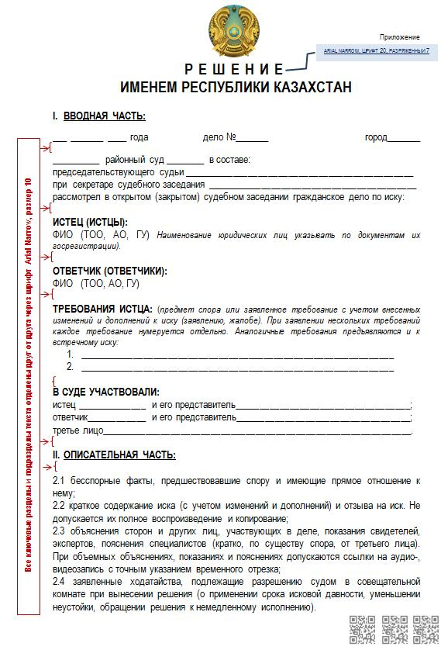

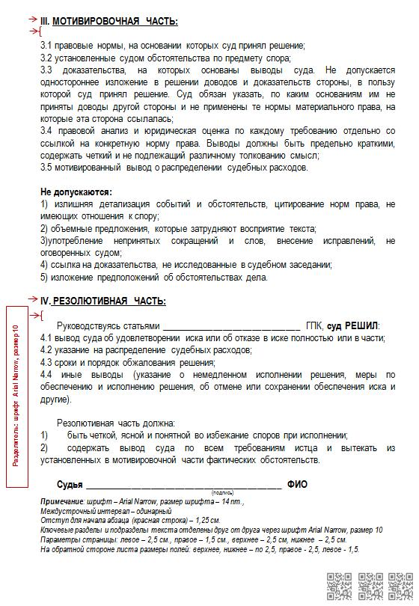

© 2012. РГП на ПХВ «Институт законодательства и правовой информации Республики Казахстан» Министерства юстиции Республики Казахстан